Wander- und Naturfreunde
Dreiburgenland e. V.

Vereinsausflug in das Mostviertel, Niederösterreich
vom 30.05.2019 bis 02.06.2019
Reiseablauf:

Tag 1: Donnerstag, 30.05.2019 (Christi Himmelfahrt)
- 07:00 Uhr Abfahrt mit Bus vom ehemaligen Bahnhof Tittling
- Anreise über A3 / A8 zur Basilika Sonntagberg
- Nach Ankunft Busfrühstück
- Besuch der Basilika Sonntagberg (mit Führung)

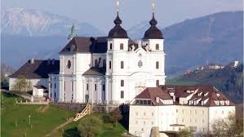
Basilika Sonntagberg
Die barocke Basilika am Sonntagberg zählt zu den markantesten Wahrzeichen des Mostviertels.

Weiterfahrt nach Purgstall zur Erlaufschlucht
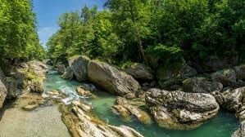
Rundwanderung: ca. 4 km, leicht
Erlaufschlucht
Die wild zerklüftete Erlaufschlucht ist ein besonderes Naturjuwel.
Der Fluss hat sich hier bis 17 m tief eingegraben.
Sie gilt seit 1972 als Naturdenkmal.

Anschließend Weiterfahrt nach Gaming
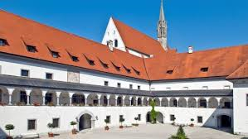
Kartause Gaming
Unser Standort für 3 ÜN mit HP
Größte Kartause Mitteleuropas mit eigener Bierbrauerei und vielen Sehenswürdigkeiten.

Tag 2: Freitag, 31.05.2019
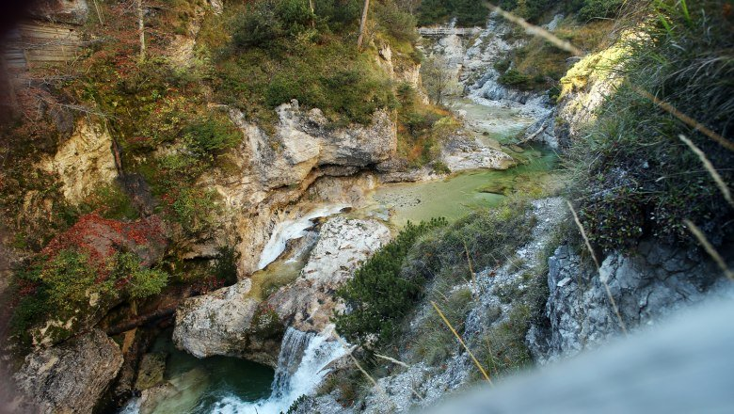
- Fahrt mit dem Bus zum Naturparkzentrum Ötscherbasis Wienerbruck
Ötschergräben
Wanderung durch den
„Grand Canyon Österreichs“

- Die Tour führt von Wienerbruck über den romantischen Lassingfall zum Stierwaschboden. Wir besuchen das dortige Kraftwerk, wandern durch tiefe
Schluchten, schmale Wege und Steige entlang des Ötscherbaches zur legendären Jausenstation „Ötscherhias“.
- Hier bilden wir zwei Gruppen:
> Gruppe 1 bleibt beim Ötscherhias.
> Gruppe 2 wandert weiter zum 90 m hohen Mirafall und zurück zum Ötscherhias,
dann gemeinsam mit Gruppe 1 zur Haltestelle Erlaufboden.
Wanderung: Gruppe 1: ca. 9 km
Gruppe 2: 12 km
- Anschließend geht es zurück nach Wienerbruck mit der ältesten Schmalspurbahn
der Welt, der Mariazellerbahn.
- Heimfahrt mit dem Bus nach Gaming

Tag 3: Samstag, 01.06.2019
- Fahrt mit dem Bus zum Wanderstart Lackenhof
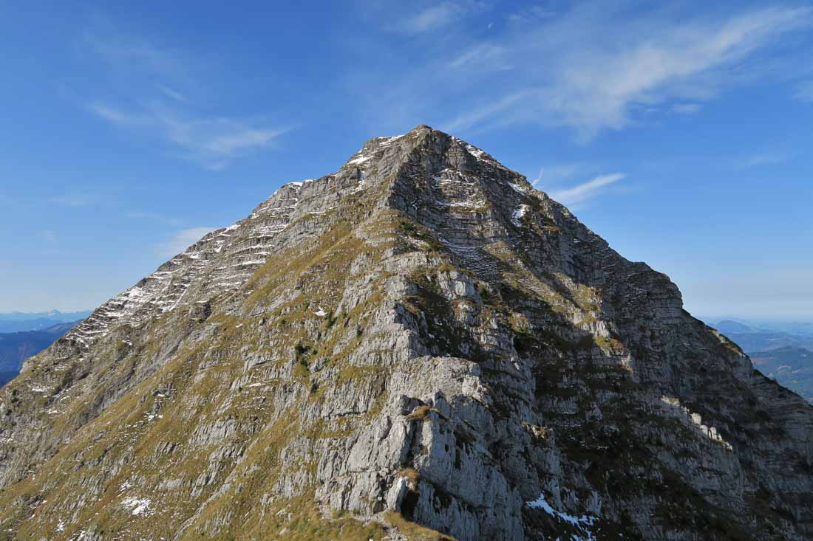
Ötschergipfel
„Wer nicht auf den Ötschergipfel stand, hat Niederösterreich nicht gesehen“.

Eindrucksvolle Panoramablicke über das Mostviertel und die obersteierische
Bergwelt bietet uns die Wanderung auf den Vaterberg Niederösterreichs,den Ötschergipfel.

- Wir bilden zwei Wandergruppen:
> Gruppe 1: Mit dem Sessellift zum Ötscherschutzhaus, von dort Wanderung auf dem
Panoramaweg zum Gipfelplateau mit dem Kreuzkogel (1893 m). Nach einer
Gipfelrunde über den Kamm zum Herrenstand, zum äußersten Gipfelvorsprung,
geht es auf dem gleichen Weg zurück zum Ötscherschutzhaus und dem Lift talwärts.
Wanderung: ca. 8 km, ca. 4 – 5 Stunden, HU: 450 m
Sicherheitshinweis: Bergwanderung, kein Spaziergang!

> Gruppe 2: Über den Rauhen Kamm auf den Ötscher (Wanderführer: Reinhard Lüftl)
Die anspruchsvolle Tour auf den fast 2000 m hohen Ötscher führt von Raneck über
den steilen Buchenwald zum Einstieg über den Rauhen Kamm zum Gipfel.
Anschließend zurück vom Gipfel zum Ötscherschutzhaus und dem Lift talwärts
(wie Gruppe 1).
Wanderung: ca. 9 km, ca. 5 Stunden, HU: 700 m
Sicherheitshinweis: Klettern (Schwierigkeitsgrad 1), Schwindelfreiheit erforderlich
- Rückfahrt mit dem Bus nach Gaming

Tag 4: Sonntag, 02.06.2019
- Nach Frühstück und Auschecken, Fahrt mit dem Bus nach Mariazell
Mariazell
Österreichs größer Wallfahrtsort gilt als Mitglied der „Shrines of Europe“ als einer der bedeutensten europäischen Wallfahrtsorte und ist seit dem Wendejahr 1989 die geistige Drehscheibe zwischen Ost und West.

- Wir wandern gemeinsam auf dem Pilgerweg ca. 8 km zur Basilika Mariazell.
- Besuch der örtlichen Sehenswürdigkeiten (u. a. Basilika und das berühmte Lebkuchenhaus).
- Anschließend Rückfahrt

- Im Gasthof Landzeit in Aistersheim lassen wir unseren Ausflug ausklingen.
- Rückankunft in Tittling: ca. 20:00 Uhr
Technische oder witterungsbedingte Programmänderungen müssen wir uns vorbehalten !

vorbehalten unsvorbehalten!

Diese und weitere Bilder, sowie mehr Informationen finden Sie unter: www.mostviertel.at

Anmeldung – Zahlung:

Der Preis beträgt in der Standart-Kathegorie (Studentenzimmer) 280 € p.P. im DZ, in der
Kathegorie **** 345 € p.P. im DZ und enthält 3 ÜN mit Frühstück und HP, die Kosten für den Reisebus, Bahn- u. Seilbahntickets und alle Eintritte. Der EZ-Zuschlag beträgt € 42 gesamt.
Die Zahlung des Reisepreises erfolgt per Bankeinzug. Die Anzahlung von 100 € wird Ende Februar, die Restsumme etwa zwei Wochen vor Abreise abgebucht.

Verbindliche Anmeldung ist nur mit umseitigen Anmeldeformular und a b s o f o r t möglich.
Das Anmeldeformular bitte per Post einsenden an Werner Weinberger, Max-Peinkofer-Str. 2, 94104 Tittling oder per Mail an wanderfreunde-tittling@online.de
Die Anmeldungen (nur Mitglieder) werden in der Reihenfolge des Eingangs berücksichtigt. Anmeldungen über den 50. Platz hinaus kommen auf die Warteliste.

Die Leitung der Wanderfahrt liegt in den Händen von Josef Kolarsch aus Fürstenstein, unterstützt von Reinhard Lüftl aus Pirking. Den Reisebus stellt die Fa. Hutzler aus Aicha v.W.

A n m e l d u n g
Zum Vereinsausflug in das Mostviertel, Niederösterreich
der Wander- und Naturfreunde Dreiburgenland e.V. Sitz Tittling
vom 30.5. bis 02.6. 2019

Ich melde mich/uns hiermit verbindlich für den Vereinsausflug in das Mostviertel, Niederösterreich an:

Familienname Vorname / n

PLZ Wohnort Straße/Hs.Nr.

Tel.Nr. e-Mail-Adresse

Gleichzeitig ermächtige ich hiermit die Wander- und Naturfreunde Dreiburgenland e.V. zur Einziehung einer Anzahlung von 100,-- € pro Person Ende Februar und des Restbetrages zwei Wochen vor Reiseantritt von meinem Konto abzubuchen.

IBAN._________________________BIC________________

Ich/wir nehme/n Kathegorie Standard (280 €) oder 4-Sterne ( 345 € )

Zutreffendes bitte unterstreichen !

Haftungsbeschränkung
Als Teilnehmer/in dieser Vereinsveranstaltung muss sich jeder der Tatsache bewusst sein, dass jede Betätigung (Reisen/Wandern etc.) mit Risiken verbunden ist, die sich nicht vollständig ausschließen lassen. Der/die Teilnehmer/in erkennt daher an, dass die Wander- und Naturfreunde Dreiburgenland e.V. und der verantwortliche ehrenamtliche aber auch hauptamtliche Reiseleiter / Wanderführer, soweit gesetzlich zulässig, von jeder Haftung sowohl von Grund wie auch der Höhe nach freigestellt werden, die über den Rahmen der Mitgliedschaft im Verein sowie über die bestehende Vereins-Haftpflichtversicherung hinausgeht. Dies gilt nicht für die Verursachung von Unfällen durch Vorsatz oder grobe Fahrlässigkeit. Die Kenntnisnahme dieser Haftungsbeschränkung wird durch Unterschrift auf der Anmeldung bestätigt.

________________________________________________
Ort / Datum Unterschrift

